***3.Цветоанамалия***- нарушение цветовосприятия, проявляющееся в 3-х видах: протанопия, дейтеронопия, трийтанопия. Протанопия - неразличение красного участка спектра (34% из всех цветоаномалов). Дейтеронопия - неразличение зеленого участка спектра (34% из всех цветоаномалов). Трийтанопия - неразличение сине-фиолетового участка спектра (2 - 4% из всех цветоаномалов). Оставшийся процент приходится на людей, неразличающих сразу 2 цвета, или неразличающих ни одного цвета.

**Альбинизм -** врожденная патология. Отсутствие красящего вещества в радужной оболочке, его малое количество во всем организме. При этом заболевании радужная оболочка не выполняет своей защитной функции, человек испытывает светобоязнь. Для создания более или менее комфортных условий работы альбиноса необходимо уменьшать освещение рабочего места в 2 раза (200 - 250 люкс).

***4.Патологии сетчатки.***Среди большого процент патологий сетчатки особое место занимают патологии, связанные с нарушением кровообращения, вызванного острой непроходимостью сосудов (сосудистые спазмы, тромбозы). Болезни, связанные с нарушением функции сетчатки, как правило, проявляются внезапным или постепенным падением остроты зрения. При нарушении сетчатки также идет изменение полей зрения. При нарушении сетчатки в области желтого пятна или около него нарушается восприятие цвета, искажается изображение контуров предметов, снижается четкость видения (отображения). Первый признак при поражении периферической части сетчатки — снижение сумеречного зрения (гемеролопия), затем сильная потеря остроты зрения. Существует 2 вида нарушения сетчатки: дистрофия (дегенерация) сетчатки и отслойка сетчатки.

**Дистрофия (**дегенерация) сетчатки - нарушение функции сетчатки, отсутствие процесса генерирования нервных импульсов в колбочко-палочковом аппарате, потому что нарушается процесс обесцвечивания родопсина (зрительного пурпура) (пигментная дистрофия).

**Отслойка сетчатки**проявляется внезапно: резко теряется зрение практически до полной слепоты. Ее характерный симптом - ощущение блесток (вспышек) перед глазами, затем наступает стойкое нарушение - пелена перед глазами, идет потеря остроты зрения.

***5.Патология зрительного нерва.***Нарушение проводящих путей приводит к отсутствию возможности передачи возникающих нервных  импульсов  от сетчатки  к  зрительным  центрам.   Нерв  может  поражаться   при  разных заболеваниях:  меннингит,  энцефалит,  ревматизм,  грипп,  при  неверном  употреблении  некоторых лекарственных препаратов и противопоказанных веществ (метиловый спирт). Различают неврит зрительного нерва и атрофию зрительного нерва.

**Неврит зрительного нерва** - его воспаление.

**Атрофия зрительного нерва -** отмирание, отсутствие выполнения функций. Атрофия зрительного нерваможет быть:

* первичной -   вызывает   прогрессивный паралич,  рассеянный   склероз, пигментная дистрофия сетчатки;
* вторичной*—*после воспаления зрительного нерва.

Государственное общеобразовательное учреждение Амурской области «Свободненская специальная (коррекционная) школа-интернат»

Школьное методическое объединение учителей коррекционного цикла

**Буклет для родителей и педагогов**

**Патология зрительного анализатора**

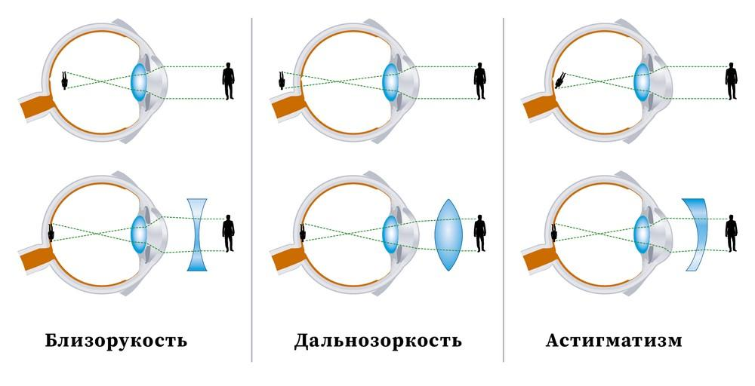

*Подготовила: учитель-тифлопедагог*

*Чебанова Елена Николаевна*

г. Свободный, 2021 год

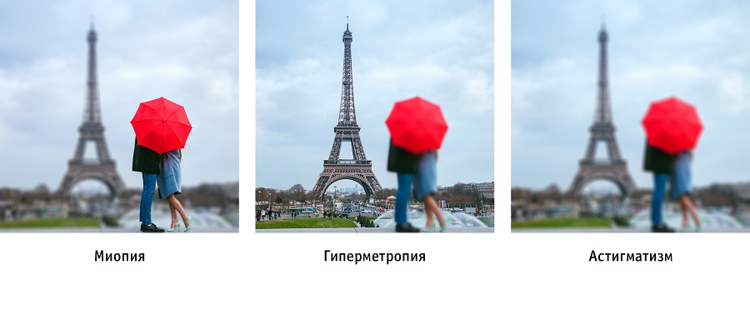

Дальнозоркость (в медицине – гиперметропия) – это нарушение зрения, при котором человеку сложно фокусироваться на предметах как вдали, так и вблизи. Это вызвано в первую очередь неправильной – короткой –длиной глаза, из-за чего световые лучи, которые отражаются от предметов и проходят через оптическую систему глаз, фокусируются не на сетчатке, как должно быть в норме, а за ней. Другая причина – недостаточная преломляющая сила роговицы и хрусталика. В результате человек четко не всегда четко видит изображение вдали и вблизи.

**Астигматизм***-*нарушение рефракции, связанное с неравномерным характером преломления световых лучей. Около 75% всего населения - астигматики, т.к. глаз человека не идеален (оптический аппарат): кривизна хрусталика, роговицы - не точная часть сферы (радиус кривизны в разных направлениях различен, разные условия преломления лучей). Прямой астигматизм - нарушение рефракции в горизонтальном и вертикальном направлении. Косой астигматизм — нарушение рефракции в любом другом положении.

***2.Нарушение глазодвигательного аппарата.*** С этим явлением связано нарушение бинокулярного зрения. Бинокулярное зрение, возможность сводить изображение левого и правого глаза в одной точке, нормальная конвергенция зрительных осей (стереоскоп). Подвижность глаза в глазной орбите осуществляется благодаря наличию шести мышц. С их помощью глаз может занимать любое положение в глазнице, может вращаться. Движение глаз осуществляется синхронно. Возможно сведение (конвергенция) зрительных осей и их расхождение до параллельного расположения. Косоглазие*-*нарушение глазодвигательного механизма.

**Содружественное косоглазие** - подвижность обоих глаз неограниченна.

Причины: поражение ЦНС, аномалии рефракции, резкое понижение зрения на одном глазу (амблиопия от бездействия), наследственные факторы. Возникает в возрасте 2 — 4 года, чем оно раньше возникает, тем хуже лечится: возникновение косоглазия после 3-х лет легче всего устраняется, т.к. мышечный аппарат в этом возрасте уже довольно крепкий, и при нарушении его восстановить значительно легче, чем при поражении в сензитивный период. У слабовидящих детей содружественное косоглазие часто сопутствует их основной клинической форме патологии зрения (катаракта, микрофтальм). *Паралитическое косоглазие* - один из глаз не может двигаться.

***Нистагм****-*самопроизвольное дрожание глазных яблок. Горизонтальный нистагм - прямой. Ротационный нистагм - глазные яблоки находятся в постоянном вращательном движении. Быстрое перемещение глаз, физиологический нистагм, может возникнуть при взгляде на быстро проходящие мимо глаз объекты.

Рассмотрим некоторые наиболее часто встречающиеся заболевания органа зрения.

***1.Аномалии рефракции.*** Эметропия - нормально функционирующий глаз. Аметропия — глаз, с нарушенной рефракцией (преломлением). Существует два наиболее распространенных вида аметропии: близорукость (миопия) и дальнозоркость (гиперметропия).

**Близорукость** (миопия) возникает тогда, когда лучи света, попадающие в глаз, преломляются больше   нормы   и   фокусируются   перед   поверхностью

сетчатки,  а попадают на сетчатку,  когда сфокусировавшись  вновь  начинают  расходиться,  при этом человек  резко  не  видит  очень  удаленных предметов, около 20%; молодежи близоруки. Близорукость - преждевременная фокусировка в пространстве лучей света.

**Амблиопия** - развивается вследствие бездействия зрения при отсутствии видимых анатомических изменений органа зрения, в частности, при содружественном косоглазии. Но амблиопия бывает и у детей, которые смотрят прямо.

Виды амблиопии: истерическая амблиопия вызвана изменением, связанным с резким расстройством эмоционального фона человека, амблиопия от бездействия - функциональное нарушение зрения в результате выключения глаза из зрительного акта (при косоглазии). При амблиопии затрудняется процесс рассматривания мелких предметов, нарушается фиксация взора, восприятие формы и величины предметов. Формы амблиопии и степень снижения зрения могут быть различными. Поэтому при наличии амблиопии на один или оба глаза следует принимать во внимание понижение центрального и периферического зрения, состояние зрительной фиксации, поле взора и др.

Близорукость встречается значительно чаще, чем дальнозоркость. Близорукость - чаще приобретенная патология, возникает к четвертому-шестому классу обучения в школе. Это связано с неблагоприятными условиями, увеличением времени работы на близком расстоянии. Неосложненная близорукость к 20 - 25 года перестает прогрессировать, стабилизируется и длительное время не ухудшается или ухудшается, но не очень сильно.

Причины близорукости по Э.С.Аветисову[1]:

* ослабленная аккомодация, ввиду частой и длительной работы на близком расстоянии;
* наследственно обусловленная близорукость;
* ослабленная склера (близорукость возникает при изменении нормы внутриглазного давления).

Предрасполагающие факторы близорукости:

* общее состояние гиподинамии, т.к. плохо развита вся мышечная система;
* длительная зрительная работа на близком расстоянии.

При резком и длительном перенапряжении (работа в наклон, поднятие тяжестей, эмоциональное напряжение) человека с не очень  активным образом жизни и с близорукостью или предрасположенностью к ней возможна отслойка сетчатки.

**Дальнозоркость** (гиперметропия)*-*патологическое изменение рефракции. По мере возрастного развития человека условия рефракции меняются по разным причинам: изменение (теряется) эластичности хрусталика, со временем он становится менее прозрачным, желтеет.